时间：2016-11-18

微信功能修改：

1. 各类数据图片增加放大、下载到本地功能。
2. 【立即订阅】改为【加入收藏】
3. 【油轮气象】改为【邮轮气象】
4. 部门：内部业务组、功能测试组、行业服务组（邮轮）、行业服务组（防汛）
5. 监控模块：网站后台配置功能已经开发完成；预计本周完成消息推送至于微信上显示。

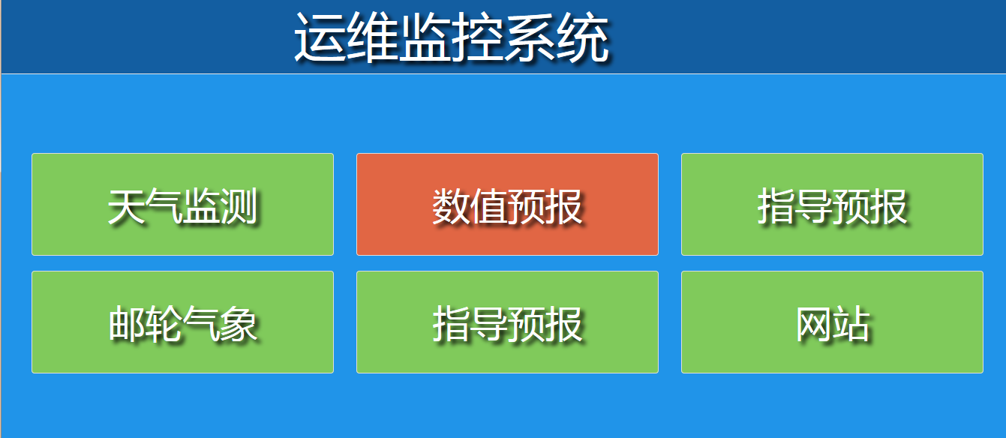

1. 长三角：内容数据读取cimiss接口；图片数据暂无
2. 数据接入详细情况查看<产品清单(2016).xls>